La ciencia al servicio del arte: observación de dos obras pictóricas en acuarela de Fausto Pacheco por medio de análisis múltiple

Science in the service of art: observation of two watercolor pictorial works by Fausto Pacheco through multiple analysis

Melania C. Rivera-Romero
Universidad de Costa Rica, Escuela de Química, Escuela de Física, San José, Costa Rica
melania.riveraromero@ucr.ac.cr

Daniela Jaikel-Víquez
Universidad de Costa Rica, Facultad de Microbiología, Centro de Investigación en Enfermedades Tropicales, San José, Costa Rica
daniela.jaikelviquez@ucr.ac.cr

Mariamalia Cob-Delgado
Instituto Costarricense de Investigación y Enseñanza en Nutrición y Salud, San José, Costa Rica
mcob@inciensa.sa.cr

Mariela Agüero Barrantes
Museos del Banco Central, San José, Costa Rica
aguerobm@bccr.fi.cr

Marco Arce Cerdas
Museos del Banco Central, San José, Costa Rica
arcecm@bccr.fi.cr

María José Monge Picado
Museos del Banco Central, San José, Costa Rica
curaduria.arte.mbccr@gmail.com

Mauricio Redondo-Solano
Universidad de Costa Rica, Facultad de Microbiología, Centro de Investigación en Enfermedades Tropicales, Laboratorio de Investigación y Entrenamiento en Microbiología de Alimentos y Aguas, San José, Costa Rica
mauricio.redondosolano@ucr.ac.cr

Óscar Andrey Herrera-Sancho
Universidad de Costa Rica, Escuela de Física, Centro de Investigaciones en Ciencias Atómicas, Nucleares y Moleculares, Instituto de Investigaciones en Arte, San José, Costa Rica
oscar.herrerasancho@ucr.ac.cr

Recibido: 18 de mayo de 2022.
Aprobado: 13 de octubre de 2022.
RESUMEN
Melania C. Rivera-Romero: Bachiller en Física de la Universidad de Costa Rica. Actualmente estudia el Bachillerato en Química en la Universidad de Costa Rica y la Maestría en Física Educativa del Instituto Politécnico Nacional de México.
Daniela Jaikel-Víquez.: M.Sc en Microbiología con énfasis en Micología Médica, Esp. en Inmunología Clínica y en Micología Médica. Docente e investigadora de la Facultad de Microbiología de la Universidad de Costa Rica y del Centro de Investigación en Enfermedades Tropicales.
Mariamalia Cob-Delgado: M.Sc. en Epidemiología con énfasis en Sistemas de Salud y Esp. en Micología Médica de la Universidad de Costa Rica. Micóloga del Laboratorio de Micología Médica, Centro Nacional de Referencia de Bacteriología del Instituto Costarricense de Investigación y Enseñanza en Nutrición y Salud.
Mariela Agüero Barrantes: M.S. en Conservación textil, historia de la moda y análisis cultural en The University of Rhode Island. Asistente de colecciones, Museos del Banco Central de Costa Rica.
Marco Arce Cerdas: Lic. en Antropología con énfasis en Arqueología. Egresado de la Maestría en Sistemas de Información Geográfica y Teledetección de la Universidad de Costa Rica y la Universidad Nacional.
María José Monge Picado: M.Sc. en Antropología y Bachiller en Historia del Arte por la Universidad de Costa Rica. Publica sobre arte costarricense contemporáneo en revistas y catálogos especializados. Es Premio Nacional de Cultura Aquileo J. Echeverría en Ensayo.
Mauricio Redondo-Solano: Ph.D. Microbiólogo y Químico Clínico de la Universidad de Costa Rica. Maestría y Doctorado en Ciencia y Tecnología de los Alimentos, Universidad de Nebraska-Lincoln. Docente e investigador del Laboratorio de Investigación y Entrenamiento en Microbiología de Alimentos, Facultad de Microbiología y del Centro de Investigación en Enfermedades Tropicales Universidad de Costa Rica.
Óscar Andrey Herrera-Sancho: Catedrático de la Universidad de Costa Rica, reconocido por su labor en acción social con el premio María Eugenia Dengo Obregón (Costa Rica) y por su trabajo en investigación con el premio Investigador Experimentado de la Fundación Alexander von Humboldt (Alemania).

La conservación de las obras de arte es un aspecto fundamental de la inmensidad de la cultura humana y la expresión artística. Se analizaron dos obras en acuarela: Paisaje con casa campesina y El puente, pertenecientes a la colección del Banco Central de Costa Rica atribuidas al artista nacional Fausto Pacheco Hernández. Particularmente, el acercamiento exclusivo para estudiar dichas obras de arte está caracterizado por ser un análisis múltiple, donde se aplicaron técnicas no invasivas como la fotografía multiespectral. A partir de dicha técnica y el uso de herramientas computacionales novedosas como RegionsOfInterest y Golden Artists Colors se determinó información sobre la paleta pictórica y el proceso creativo del artista. El análisis múltiple permitió identificar diferentes patrones que podrían estar asociados con el crecimiento microbiano. Este estudio pionero corresponde al punto de partida para establecer indicadores que permitan, en el futuro, valorar la posible autenticidad de las pinturas con base en el establecimiento de la paleta pictórica del artista, los materiales utilizados, los procesos creativos y el contexto histórico. La aplicación de la ciencia para conocer las características de los materiales contribuye significativamente a determinar la manera más eficiente para conservar el patrimonio cultural.

Palabras clave: acuarelas; biodeterioro; estado de conservación; fotografía multiespectral; herramientas computacionales; patrimonio cultural.

ABSTRACT
Conservation of artworks is a fundamental aspect of the immensity of human culture and artistic expression. Two watercolor were examined: Paisaje con casa campesina and El puente, belonging to the collection of the Central Bank of Costa Rica attributed to the national artist Fausto Pacheco Hernández. Particularly, the exclusive approach to explore these artworks is characterized by being a multiple analysis, where non-invasive techniques such as multispectral photography were applied. Based on this technique along with the use of novel computational tools such as RegionsOfInterest and Golden Artists Colors, information about the artist's pictorial palette and creative process was determined. Multiple analysis also allowed identifying areas of interest such as dark spots and other patterns that could be associated with microbial growth. This pioneering study is the starting point to establish indicators that will allow, to evaluate the possible authenticity of these artworks based on the establishment of the artist's pictorial palette, materials used, creative processes and historical context. The application of science to know the characteristics of materials contributes significantly to determining the most efficient way to preserve cultural heritage.
Keywords: watercolors; biodeterioration; state of conservation; multispectral photography; computational tools; cultural heritage.
Introducción
La creación artística es uno de los medios que los seres humanos utilizan desde hace muchos años para expresar y compartir su historia, inquietudes, aprendizajes, creencias, pensamientos grupales y personales. En las obras se refleja la conexión entre quien las crea y su época, no solo en los aspectos temáticos y estilísticos, sino en la disponibilidad de materiales para la preparación de la obra (Barrantes-Madrigal et al., 2021; Berrie et al., 2014). Por lo tanto, establecer y comprender la integralidad en estas relaciones es actualmente clave para proporcionar información precisa sobre la materialidad de las obras, el sello personal de la persona creadora y desarrollar estrategias de conservación.
Según lo mencionado previamente, un área fundamental corresponde a la aplicación de la ciencia e ingeniería al análisis de pinturas y esculturas de valor incalculable, la cual se remonta a varios siglos (Barni et al., 2005). Particularmente, para entender muchos de los aspectos mencionados, una caracterización e identificación científica multianalítica es crucial para obtener información trascendental sobre la historia de los objetos en estudio (Conejo-Barboza et al., 2020) y el sello personal de sus artífices (Barrantes-Madrigal et al., 2021). Un enfoque multianalítico, es una herramienta muy conveniente para el trabajo de quienes conservan y restauran las obras de arte, pues favorece la cooperación e interacción entre disciplinas, así como el entendimiento global de la obra artística (Acke et al., 2021; Borg et al., 2020).
Cuando se observa o se estudia una obra de arte se tiende a pensar que su autoría es incuestionable. No obstante, desde la antigüedad existe evidencia de que la comercialización de los objetos que hoy identificamos como artísticos, detonó el fenómeno de la falsificación, es decir, la reproducción de una obra con la pretensión de hacerla pasar como original, o bien, la asignación de determinada autoría a una obra creada por otra persona. En uno u otro caso, se trata de un problema de autenticidad. Por consiguiente, el criterio de especialistas en materia artística, historiográfica o arqueológica ha sido la fuente acreditada para dictaminar la eventual autenticidad o falsedad de la obra. Exclusivamente, desde la segunda mitad del siglo XX, la ciencia e ingeniería han jugado un papel considerable en estos estudios para dilucidar los materiales utilizados o el sello personal de la persona artista (Saverwyns et al., 2018).
El objetivo de estudio es identificar cualitativamente la paleta pictórica y el estado de conservación de dos obras pintadas con acuarela atribuidas al artista costarricense Fausto Pacheco Hernández (1899-1966), denominadas Paisaje con casa campesina y El puente, las cuales pertenecen a la colección del Banco Central de Costa Rica. Para llevar a cabo el análisis, se aplicó un enfoque científico de análisis múltiple (ver Figura 1) que incluye: fotografía multiespectral (MSI, por sus siglas en inglés), herramientas computacionales para la observación de imágenes, posible determinación de la paleta pictórica del artista y zonas de interés para el análisis microbiológico para identificar los microorganismos que podrían estar deteriorando las obras pictóricas. Este estudio es considerado de gran interés ya que es el punto de partida para establecer indicadores que permitan en el futuro valorar la autenticidad de las obras de arte del artista nacional Fausto Pacheco Hernández. Cabe resaltar que únicamente se están estudiando dos obras y los resultados obtenidos, hasta el momento, no son determinantes para definir la autenticidad de las obras.

Figura 1.
Descripción general del análisis múltiple. Representación artística basada en la obra Paisaje con casa campesina que muestra el uso de herramientas computacionales novedosas e imágenes multiespectrales para el estudio de obras pictóricas. A medida que se analizan las fotografías, se revela la información del proceso creativo del artista, se percibe la paleta pictórica utilizada, e incluso se identifican posibles zonas con biodeterioro causado por el paso del tiempo.
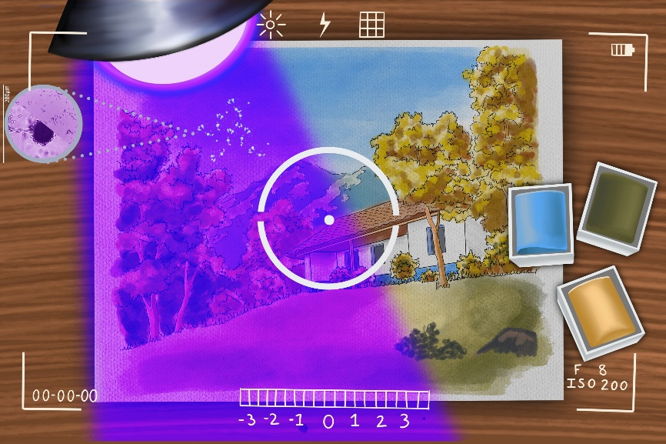

Fuente: Elaboración propia hecha por Mariana Viales Leandro, 2022.
En el caso de las pinturas de acuarela, las oportunidades de adquisición estratigráfica de muestras individuales son limitadas (Kogou et al., 2015). Por ende, se busca una estrategia de tipo científico multianalítica no invasiva y no destructiva para la identificación in situ de pigmentos y aglutinantes en una variedad de pinturas, desde murales hasta miniaturas (Kogou et al., 2015; Barrantes-Madrigal et al., 2021). Lo anterior, con miras de llevar a cabo una autentificación de obras pictóricas en acuarela.
Principalmente, MSI es una técnica no invasiva con la ventaja de que se puede realizar en cualquier objeto y fotografiar desde cualquier ángulo (Morice et al., 2019). Con MSI es posible obtener fotografías de la obra en diferentes regiones del espectro electromagnético, en otros términos, observar la obra desde diferentes miradas (Liang, 2012). Por medio de la fotografía en el espectro visible (VIS) se examina de forma detallada la obra (Cosentino, 2015a, 2015b). En la región ultravioleta (UV), las imágenes adquiridas revelan características de las capas más externas de la pintura (Cosentino, 2015c).
Hoy, es posible combinar MSI con herramientas computacionales principalmente para la simulación de restauraciones, mejorar la calidad de la imagen e identificar la paleta pictórica utilizada sin intervenir el artefacto analizado de manera invasiva. Concretamente, con la herramienta computacional denominada RegionsOfInterest se puede calcular con precisión la intensidad luminosa dentro de las regiones seleccionadas por el usuario en una fotografía de alta resolución del objeto en estudio (Barrantes-Madrigal et al., 2021). A partir de lo anterior, es posible determinar la paleta pictórica utilizada, así como zonas de interés para llevar a cabo muestreos microbiológicos guiados y eficientes. La prevención del crecimiento de diversos microorganismos en las obras de arte es un desafío para su conservación y de ahí el interés de determinar qué elementos podrían estar afectando los objetos históricos (Sterflinger, 2010).
Debido a la relevancia del significado del término en nuestro estudio, en la siguiente sección se define el estado de conservación e indicadores que afectan en las obras pictóricas, así como un resumen de la vida y la importancia del artista en estudio. Posteriormente se hace un resumen de la metodología empleada. Se continúa presentando el análisis de los resultados más relevantes y se describen las conclusiones.
Estado de Conservación
Según el Museo de Arte Costarricense el estado de conservación de una obra de arte es una revisión y valoración detallada de la pieza (MAC, 2019). El propósito es documentar la condición del objeto al momento del diagnóstico. Esta información es significativa para su manejo físico, así como para la definición de posibles propuestas de conservación y restauración. Cada obra tiene distintas características materiales que la hacen particular y esto se ve reflejado en daños o deterioros que pueden ser, tanto intrínsecos como producidos por agentes externos. Existen factores de deterioro que pueden comprometer el estado de una obra de arte. Por lo tanto, para comprender un estado de conservación se deben entender las diferentes características de la obra.
Para analizar las acuarelas de Fausto Pacheco, se proponen los siguientes tipos de análisis para determinar las condiciones físicas del objeto: indicadores de caracterización y estado de conservación. Los indicadores de caracterización son el conjunto de propiedades que componen un objeto, por ejemplo, el tipo de papel y los pigmentos utilizados. Por otro lado, el estado de conservación es el reflejo de la condición física general de la obra en el momento que se hace el análisis de la pintura. Se establece dicha diferencia ya que los indicadores de caracterización contienen información descriptiva sobre los materiales utilizados, pero estos no determinan completamente la situación de conservación de una obra. En cambio, para realizar un estado de conservación minucioso es vital conocer toda la información de los indicadores de caracterización para entender las posibles reacciones de los materiales a través del tiempo.
Para entender mejor qué es y qué se considera como un deterioro, el Instituto Canadiense de Conservación (CCI, 2017) generó la clasificación de diez diferentes agentes de deterioro (ver Tabla 1) que pueden afectar a una obra de arte u objeto de manera directa o indirecta.

Tabla 1. Clasificación de agentes de deterioro de acuerdo con el CCI.
Factor | Tipo | Producidos por | Indicadores de deterioros
Fuerzas físicas | Mecánico, extrínseco y macroscópico. | Impactos, vibraciones, choques, presión y abrasión | Rayones, fisuras, pérdida de soporte, pérdida de capa pictórica, roturas, entre otros.
Luz e irradiación | Químico, extrínseco, macroscópico y microscópico. | Luz y radiación ultravioleta e infrarroja | Decoloración, manchas, oxidación, craqueladuras y ondulaciones.
Temperatura | Extrínseco y macroscópico. | Cambios en la temperatura del ambiente. | Resquebrajamiento, resequedad, soporte debilitado y deformaciones.
Humedad relativa | Extrínseco, macroscópico y microscópico. | Aire acondicionado y ambiente. | Humedad, eflorescencia, deformaciones, oxidación, foxing y ondulaciones.
Contaminantes | Extrínseco, microscópico y macroscópico. | Sistemas de calefacción, A/C, artefactos digitales, entre otros. | Polvo, suciedad, acidificación, oxidación y foxing.
Fuego | Mecánico, extrínseco y macroscópico. | Instalaciones eléctricas defectuosas, fuentes de ignición, entre otros. | Suciedad, resequedad, presencia de humo y hollín, pérdida parcial o total del bien.
Agua | Mecánico, extrínseco, macroscópico y microscópico. | Daños en las instalaciones, accidentes o negligencia. | Humedad, manchas, pringues, suciedad, churretes, eflorescencias y microorganismos.
Biodeterioros | Mecánico, extrínseco, macroscópico y microscópico. | Microorganismos (bacterias, actinomicetos, hongos, algas y líquenes), insectos, mamíferos. | Esporas, manchas, deyecciones, perforaciones, faltantes, entre otras.
Disociación | Extrínseco | Mal registro | Pérdida de información
Robo y vandalismo | Mecánico, extrínseco y macroscópico | Factores antrópicos | Pérdida del bien en caso de robo y destrucción o desfiguración en caso de vandalismo.
Fuente: Elaboración propia hecha por Mariela Agüero Barrantes y Marco Arce Cerdas, con base en el Instituto Canadiense de Conservación, 2017.
El estado de conservación general de una obra pictórica se puede definir como estable o inestable, a partir de indicadores de deterioro presentes en la capa pictórica, de preparación y en el soporte. Además, se puede determinar la incidencia de algunos deterioros en materiales adjuntos como el marco, la marialuisa, el cartafoam y el vidrio, que sirven de apoyo en el equilibrio estético de la obra. Los indicadores de deterioro se pueden dividir en intrínsecos (proceden de la calidad de los materiales que componen las obras, los documentos o de su estructura física y química), y extrínsecos, que obedecen a prácticas deficientes de conservación preventiva (condiciones ambientales, almacenamiento y manipulación inadecuada, exposición a la luz, además de robo, vandalismo y siniestros naturales o accidentales).
El deterioro, a su vez, también se puede clasificar en macroscópico, que corresponde a alteraciones físicas visibles sin el uso necesario de instrumentos de aumento, y microscópico, que pueden ser alteraciones físicas perceptibles mediante el uso de herramientas especializadas tales cómo cámaras fotográficas, Espectroscopía de Fluorescencia de Rayos X (XRF, por sus siglas en inglés), microscopios, entre otros. A nivel microscópico los deterioros se pueden producir por acciones mecánicas causadas por la modificación del equilibrio de una estructura o acciones químicas, las cuales se pueden generar por una reacción entre sí de sustancias y compuestos naturales. En instituciones como los museos, generalmente se realizan los estados de conservación a nivel macroscópico, donde la parte visual y la experticia de la persona que lo realiza corresponde a sus principales herramientas.
El conjunto de indicadores que presenta una obra determinará la condición general del objeto; la obra puede estar, según sus daños, estable o inestable. Dependiendo del diagnóstico se puede establecer si su estado es bueno, regular o malo. Se establece como estado bueno cuando no presenta deterioros estructurales o presenta signos mínimos que no comprometen su estabilidad, integridad y legibilidad. Por otro lado, se dice que el estado es regular si la pieza presenta características que afectan su legibilidad pero no su estabilidad estructural, y en un estado malo cuando exhibe deterioros significativos tanto que alteran la estructura, integridad y legibilidad de la obra de arte (MAC, 2019).
La inspección de una obra inicia con su identificación material y en la mayoría de los casos se limita a la identificación macroscópica de sus componentes. Es necesario resaltar las características visuales como el soporte (papel, cartón, madera, entre otros), así como, la técnica aplicada (acuarela, óleo, grafito, entre otros), que está vinculado con el tipo de material implementado para generar la capa pictórica. En el caso particular de las acuarelas, se establecieron como indicadores de caracterización:
- Soporte: papel o cartón
- Capa pictórica: paleta de colores, marca de pigmentos y grafito (presencia o ausencia).
- Aglutinante: goma arábiga, miel, glicerina, entre otros.
La caracterización material se realiza a través de la observación macroscópica o visual y microscópica (fotografía multiespectral, XRF, análisis microbiológicos, entre otros), y sirve de insumo para entender la razón de los deterioros en los objetos.

Fausto Pacheco Hernández
Fausto Pacheco Hernández es una figura emblemática de la transformación artística que aconteció en la primera mitad del siglo XX en la pintura costarricense. Su relevancia en el arte costarricense se relaciona con el momento histórico en el que desarrolló su obra.
Sin mayor formación en el ámbito de las artes plásticas, Fausto Pacheco incursionó en este campo orientado por su intuición y por su talento. Su inmersión en el clima artístico josefino de los años veinte y treinta, constituyó una escuela valiosa que le acercó a los artistas más connotados y a la diversidad de posturas estéticas que motivaron más de un debate en la prensa escrita y en los círculos artísticos de la época.
Para comprender mejor el contexto desarrollado, se destaca que la dinámica artística costarricense de inicios del siglo XX estaba conformada por un segmento de personas alineadas a los cánones artísticos académicos, -los cuales, cabe destacar, eran promovidos desde la recientemente creada Escuela Nacional de Bellas Artes (1897)-; y otro segmento afín a las transformaciones artísticas acaecidas en Europa desde finales del siglo anterior, así como a las corrientes latinoamericanistas promovidas por las redes de intelectuales en los diversos países del subcontinente.
Como ha apuntado la historiadora del arte Eugenia Zavaleta Ochoa (2004), aunque esta diversidad de posturas no se reflejó nunca en la definición de grupos o movimientos organizados en torno a un posicionamiento estético, sí dieron lugar a artículos de opinión en los que es posible reconocer el tránsito de una propensión a validar la vigencia de las academias y del arte clásico (Cfr. pp. 69-76), a una diversificación de posturas que expresa el enfrentamiento entre académicos y modernistas (Cfr. pp. 83-93).
La transformación mencionada se relaciona con las Exposiciones del Diario de Costa Rica (1928-1937), cuyas nueve ediciones detonaron una efervescencia inédita en el país, a causa de la amplitud y la diversidad de obras participantes, así como de las desavenencias que suscitaron las premiaciones; ya que implicaron una ruptura del gusto imperante, habituado a las reproducciones de las “obras maestras europeas”. Así, quienes visitaron las exposiciones se encontraron con una situación poco habitual: creaciones realizadas en el país que, en vez de copiar los clásicos europeos, representaban los paisajes locales o retrataban a sus seres queridos. Lo inusitado de la situación se recrudecía cuando las obras se alejaban de las convenciones clásicas ancladas en la representación de “la realidad”, y se aproximaban a lo que en la época se identificaba como “arte moderno”, término que se asociaba con el impresionismo, el postimpresionismo y las vanguardias artísticas de inicios del siglo XX.
Las Exposiciones del Diario de Costa Rica visibilizaron y animaron una transformación en el campo de las artes plásticas costarricenses. En el proceso de cambio, tan notable fue el impresionismo y las vanguardias artísticas de inicios del siglo XX, como las tendencias latinoamericanistas que cuestionaban la dependencia cultural con el viejo continente y promovían el desarrollo de un pensamiento y de una creación artística propia. Así, “[…] el deseo por ser universales y modernos surgió acompañado por una necesidad de encontrar la propia identidad y de comprender la realidad nacional” (Zavaleta Ochoa, 2004, p. 134).
En el contexto descrito, Fausto Pacheco encontró un clima de estímulo para producir y exhibir sus obras, así como un espacio de retroalimentación continua. Si la mentoría de Ezequiel Jiménez Rojas (1869-1957) y de Teodorico Quirós Alvarado (1897-1977), habían sido determinantes en el desarrollo de su aprecio por la pintura al aire libre y por la representación del paisaje local, este ambiente de transformación terminó de perfilar su inclinación hacia el desarrollo de una obra que, en línea con las tendencias latinoamericanistas, le permitió exaltar la especificidad de su paisaje natal -el herediano-y, por extensión, del Valle Central costarricense.
Desde esta premisa, el árbol, la casa de adobe, la montaña y el cielo articularon una fórmula iconográfica que, junto a la luminosidad cromática y la armonía compositiva característica de sus obras, le posicionaron como el creador de una imagen emblemática de la nación.
Entre los muchos artistas que se interesaron en la representación del paisaje, Fausto Pacheco creó una síntesis idealizada del entorno rural. Magnificó el cromatismo y la luminosidad del trópico, dando lugar a una imagen apacible que encontró eco con el imaginario acerca de la nación que se configuró entre finales del siglo XIX y mediados del siglo XX.
El distanciamiento de las convenciones representativas de carácter realista posibilitó todo tipo de licencias creativas. Entre ellas, cabe destacar la elección de las casas de adobe y la omisión de las construidas con madera y techadas con paja o zinc, tan comunes en los entornos rurales de esa época (Zavaleta Ochoa, 2004, p. 143). La luminosidad propia de un ambiente veraniego se impuso por sobre las variaciones climáticas y su impacto en la flora, la arquitectura y los suelos. Estos son entornos siempre verdes, siempre soleados. Un aspecto sustancial fue la creación de una paleta de colores “típica” de las casas de adobe, con tejas rojas, paredes blancas y zócalos azules; cuando lo usual era que los zócalos se pintaran con color rosa o verde (Zavaleta Ochoa, 2004, p. 140). No menos relevante fue la ausencia generalizada del campesinado, sector que se estaba convirtiendo en jornalero como consecuencia de la crisis económica de los años treinta (Zavaleta Ochoa, 2004, p. 143). Lo anterior, derivó en una imagen sintética e idealizada en la que, a través de la casa de adobe, se sugiere una relación armónica e inquebrantable entre el ser humano y la tierra: “La tierra, sus atributos y sus habitantes, se convierten en una unidad indisoluble, al punto de que sus paisajes prescinden de la presencia humana […]” (MAC, 2013, p. 90).
Como se señaló previamente, la imagen en sus obras coincidió a cabalidad con el imaginario de la nación perfilado por los intelectuales liberales a finales del siglo XIX y por los socialdemócratas a mediados del siglo XX (Zavaleta Ochoa, 2004, pp. 146-147). La imagen de un pueblo sencillo, pacífico y laborioso cobró forma en los paisajes arcádicos de Fausto Pacheco y fue reforzado por algunos exponentes de la historiografía del arte costarricense, quienes se encargaron de legitimar a Fausto Pacheco como “el pintor del tema nacional” (Barrenechea, 1975, p. 78), “el creador de una imagen ideal del paisaje costarricense” (Barrionuevo y Guardia, 2003a, p. 15).
Otras aproximaciones historiográficas han procurado dimensionar su valor desde una perspectiva que pondera su capacidad de crear imágenes poderosas en términos de su habilidad de persuasión, al punto de cumplir un efecto de sustitución de la realidad a través de la representación:
La casa de adobe se convierte así en un elemento atemporal, una categoría esencialista del ser costarricense que articula un ordenamiento de lo social pretendidamente natural, cuyo propósito es hacer que los sujetos desarrollen una especie de vínculo a priori con el territorio nacional, asumiendo para sí la tipología y valores desde los cuales han sido pensados por el poder … Así, el poder de estas representaciones reside en su verosimilitud, capaz de “naturalizar” las imágenes elaboradas desde la esfera hegemónica como “fieles representaciones de los elementos constitutivos del paisaje costarricense”, contribuyendo con esto, a su interiorización por parte de la población (MAC, 2013, p. 89).
Las obras de Fausto Pacheco
Aunque la obra de Fausto Pacheco comprende algunos retratos, desnudos, paisajes marinos, vistas con iglesias, trojas, carretas y puentes de piedra; no cabe la menor duda de que los paisajes protagonizados por casas de adobe constituyen el motivo central de sus trabajos.
Como el artista no tuvo la costumbre de fechar sus obras, es difícil situar en una línea de tiempo los periodos en los que se ocupó de uno u otro motivo. Sin embargo, las investigadoras Floria Barrionuevo y María Enriqueta Guardia han señalado que los retratos y los estudios de desnudos son previos a 1950 (2003a, p. 22). En el resto de sus obras, la figura humana, cuando aparece, es abordada de forma sintética, casi esbozada.
En lo concerniente al paisaje, pese a sus exploraciones con vistas marinas y con detalles del paisaje construido -puentes, iglesias, trojas-; la casa de adobe y sus variaciones es el motivo que trabajó de forma casi obsesiva. En general, la edificación se circunscribe en un espacio intermontano, ricamente poblado con arbustos y árboles, y delimitado por celajes cuidadosamente trabajados.
De acuerdo con Barrionuevo y Guardia (2003a, p. 14), la relación de Fausto Pacheco con la casa de adobe se complejizó poco a poco. La representación de casas aisladas fue sucedida por caseríos y por interiores domésticos, en los años cuarenta. Esto se acompañó de un aumento de los formatos, una sofisticación de las perspectivas y de las composiciones, y de experimentaciones con la paleta de color y con nuevos materiales. Heredia, Escazú, Desamparados y Patarrá fueron su fuente de inspiración (Barrionuevo y Guardia, 2003b, pp. 15-16).
Si la casa de adobe fue el motivo predilecto de Fausto Pacheco, la luz fue el eje central de sus inquietudes plásticas y el agente articulador de la configuración de las formas, del espacio y, en general, de la composición. La pintura al aire libre y los tiempos de secado rápido de la acuarela, le permitieron estudiar el comportamiento cambiante de la luz y su incidencia en nuestra percepción de la realidad.
En sus obras, la luz del trópico es resuelta cromáticamente. Los volúmenes de las formas, las sombras y los planos de profundidad fueron definidos con un rico espectro de matices y con apoyo en el empleo de colores complementarios. Su riqueza y solvencia en el manejo del color es contenido en una estructura compositiva que suele comprender un primer plano oscuro -comúnmente poblado de densa vegetación o de sombras púrpuras y azules-. El primer plano es sucedido por otros iluminados con colores complementarios -en los que suele ubicar la casa de adobe, la troja o el puente, las montañas y un celaje amplio-.
El tratamiento de las formas también tiene sus particularidades. Aunque la mancha de color tiene un papel protagónico, suele estar enriquecida por diversidad de matices. La pincelada suele ser muy libre, pero precisa y limpia. Por lo general, el tratamiento de los celajes se diferencia del resto de la composición porque en ellos emplea una técnica húmeda que da cuenta de su dominio técnico. Otro rasgo característico de su estilo es el uso del rojo alizarino, terracotas y cafés en su firma.
Fausto Pacheco creó un lenguaje propio con la técnica de la acuarela. Aunque pintó al óleo y existe conocimiento de un collage de su autoría a finales de la década de 1940 (Barrionuevo y Guardia, 2003b, p. 19), la acuarela fue el medio que satisfizo sus inquietudes artísticas y que dominó como pocas personas en su época.
Es relevante señalar que en la Costa Rica de finales del siglo XIX e inicios del siglo XX la acuarela fue considerada una técnica “menor”, que se utilizaba para realizar apuntes rápidos y bocetar. Sin embargo, la reforma curricular que Teodorico Quirós realizó en la Escuela de Artes Plásticas de la Universidad de Costa Rica a partir de 1942, incluyendo la acuarela y la pintura al aire libre como parte del plan de estudios (Alvarado y Guardia, 2005, p. 25) cambió el parecer. La experiencia y el conocimiento que Fausto Pacheco había desarrollado acerca de la técnica para ese momento, quedó patentada en su nombramiento como el primer profesor del curso.
A diferencia de otros medios pictóricos, la acuarela es una técnica que emplea como diluyente el agua. Lo anterior, hace de ella un procedimiento complejo que amerita conocimientos, experiencia y destrezas para controlar la fluidez y el espesor de la pintura, los tiempos de secado de las capas de color y del papel, así como planificar las reservas en el soporte para la generación de luces y de formas (a diferencia de otras técnicas pictóricas, en la acuarela se trabaja desde lo que tiene más luz hacia lo más oscuro). Las correcciones a base de adición de color no son posibles.
Para la década de los años cuarenta las obras de Fausto Pacheco evidencian una madurez técnica que se caracteriza por su intensidad cromática, la abundancia de veladuras y el control de la mancha (Alvarado y Guardia, 2005, p. 24). Ahora bien, este no fue un estándar regular a lo largo de su vida. De acuerdo con la historia oral, las carencias económicas y el padecimiento del alcoholismo contribuyeron a que, cada vez con mayor frecuencia, Fausto Pacheco desatendiera el control de calidad de sus obras, e inclusive, dejara de trabajar al aire libre acudiendo al empleo de la memoria y de fórmulas preestablecidas; derivando en un empobrecimiento técnico que Ileana Alvarado y María Enriqueta Guardia describen en los siguientes términos: “[…] la factura era más suelta que al inicio y se torna más rápida, acuosa, simplificada y reducida la paleta.” (Alvarado y Guardia, 2005, p. 24).
La irregularidad en la calidad de sus obras, sumada al hecho de que no fuera su costumbre fecharlas, son aspectos que dificultan la periodización de su trabajo y, no menos crucial, el establecimiento de criterios para la autenticación de sus obras. Este último factor es relevante porque el aprecio que la obra de Fausto Pacheco suscitó, dio lugar a un fenómeno de falsificación notable, que hasta la fecha no se ha podido contrarrestar con criterios de autenticación precisos.
Metodología
El primer aspecto que se considera es la selección de las obras utilizadas en la investigación y sus características; se continúa con la metodología empleada para la captura de las fotografías en alta resolución, además se explicitan las herramientas computacionales para llevar a cabo nuestro estudio. Por último, se describe la metodología utilizada para identificar el biodeterioro en las obras.
Selección de obras
En la colección de arte del Banco Central de Costa Rica existen siete acuarelas atribuidas a Fausto Pacheco. Aunque a lo largo de los años diversos especialistas en materia artística han expresado reservas sobre la autenticidad de algunas de las obras, no siempre han existido coincidencias en sus criterios. De acuerdo con lo mencionado, se estableció la necesidad de complementar criterios técnicos, con información susceptible de análisis sistemáticos y concluyentes. Por lo tanto, se inició un proceso de investigación exploratorio que, con un enfoque científico multianalítico permitiera establecer otros elementos de juicio a través de los cuales se pudiera instaurar indicadores para determinar la autenticidad de las obras atribuidas a Fausto Pacheco.
Para iniciar el estudio se escogieron dos acuarelas (ver figura 2) de la colección del Banco Central de Costa Rica: Paisaje con casa campesina y El puente. Su selección se sustentó en criterios esenciales en cualquier proceso de autentificación: las características estilísticas y técnicas. Esto, -hay que hacer la salvedad-, con plena conciencia de que debido a la irregularidad que caracterizó el trabajo del artista, la mejor o menor resolución de estos aspectos por fuerza no constituye un indicador determinante.
Figura 2.
Panoramas en VIS. Obra Paisaje con casa campesina (30.3 cm x 21.6 cm) por el A) anverso y B) reverso, y obra El puente (56.7 cm x 43.3 cm) por el C) anverso y D) reverso.
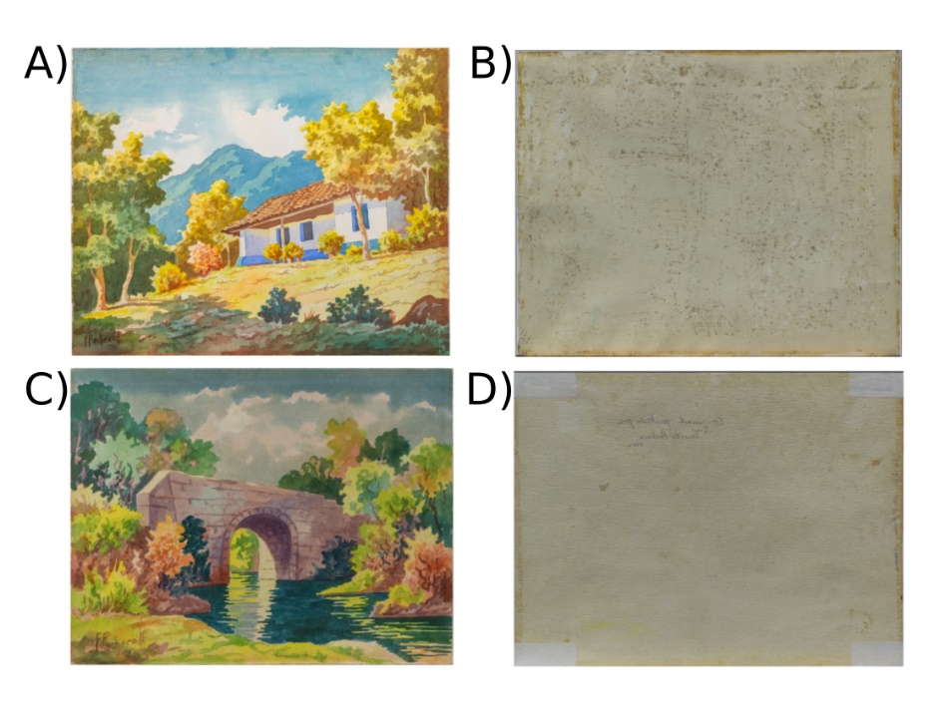

Fuente: Elaboración propia hecha por Mariana Viales Leandro, 2022.
De acuerdo con esto, Paisaje con casa campesina se seleccionó porque evidencia un profundo conocimiento de los alcances técnicos y expresivos de la acuarela. El trabajo de veladuras, la consecución de calidades lumínicas y cromáticas, la solvencia de la pincelada, que se presenta más controlada en el primer plano y más libre en el fondo, son rasgos que manifiestan dominio de la técnica. La obra coincide además con la estructura compositiva típica de Fausto Pacheco: la definición de un primer plano sombrío y de un medio plano luminoso; así como el empleo de las diagonales como recurso articulador y dinamizador del espacio.
A diferencia, El puente es una obra poco convincente porque ostenta una rigidez generalizada en la pincelada y en la definición del color. La aplicación moteada y densa de la materia pictórica en algunas zonas de la obra, es un rasgo que contrasta con las transparencias y la luminosidad que se aprecia en las obras de Fausto Pacheco. La resolución del cielo también muestra carencia de control de la aguada, lo que es inusual en el artista.

Fotografía Multiespectral
Los sistemas de fotografía multiespectral están siendo cada vez más utilizados con el fin de mapear e identificar pigmentos, aglutinantes y restauraciones en obras pictóricas (Cosentino, 2015a). A partir de lo anterior se establece una línea base del estado actual del objeto en estudio por medio de herramientas no invasivas. Cabe destacar que la técnica de MSI se empleó para las obras denominadas: Paisaje con casa campesina y El puente, descritas anteriormente, para adquirir imágenes de alta resolución que permiten obtener una aproximación muy cercana a las obras. MSI se llevó a cabo en las regiones VIS (ver figura 2) y UV (ver figura 3) del espectro electromagnético.
Figura 3.
Panoramas en UV. Obra Paisaje con casa campesina por el A) anverso y B) reverso, y obra El puente por el C) anverso y D) reverso.
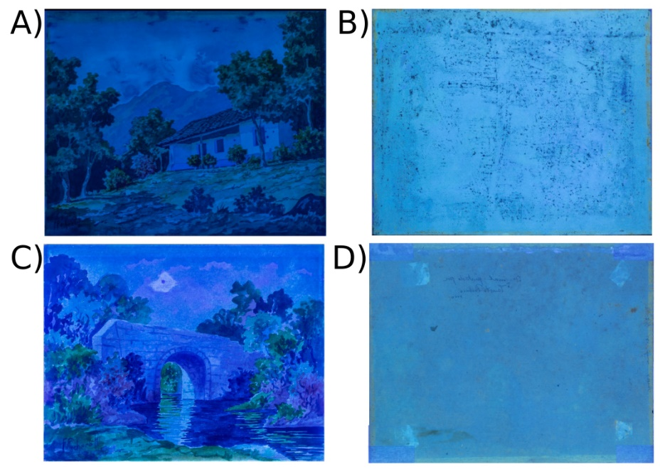

Fuente: Elaboración propia hecha por Mariana Viales Leandro, 2022.

Las fotografías se adquirieron utilizando una cámara comercial marca Nikon modelo D5300. Para el caso del espectro VIS se utilizaron dos lámparas de halógenos con una potencia aproximada de 150 W cada una. Para las imágenes capturadas en UV se utilizó una fuente de radiación que pertenece a dicha región, comúnmente conocida como lámpara de luz negra. La lámpara estaba compuesta por cinco bombillos marca Tecno Lite® de 20 W de potencia promedio cada una. La información espectral de la radiación UV se produce a una longitud de onda superior a los 350 nm.
Una buena fotografía implica una buena iluminación, por lo tanto, se buscó que la luz que incide sobre las obras fuera lo más uniforme posible. Por consiguiente, se cuantificó la intensidad luminosa con el instrumento DataLogging LightMeter en diferentes zonas de las obras con el fin de resguardarlas, ya que un largo tiempo de exposición puede provocar un deterioro gradual (Berrie y Strumfels, 2017). Según la información de la literatura consultada, el máximo nivel de iluminación para las obras en acuarela corresponde a 50 lux (1 lux = 1 lm/m²) (Paine y Ambrose, 2012). En consecuencia, se buscó que la intensidad de la luz sobre la obra fuera lo más baja posible, donde el mejor escenario correspondió a 10 lux al usar como difusor casero la tela lineta para las fotografías en VIS. En el caso de las fotografías en UV, la exposición de la luz correspondió a 8 lux.
Con el propósito de obtener una imagen en alta resolución de las obras fue necesario capturar fotografías individuales que posteriormente se agrupan para formar la fotografía panorámica de la obra. La cantidad de fotos individuales se determinó de acuerdo con el área del campo visual percibida por la cámara y la resolución de las imágenes obtenidas, las cuales varían de acuerdo con la distancia de la obra a la cámara. En el caso de la obra Paisaje con casa campesina, el área abarcada por cada imagen individual corresponde a aproximadamente 6 m² posicionada a 36 cm de distancia de la cámara. Para la obra El puente, la distancia entre la obra y la cámara corresponde a 30 cm; el área captada corresponde alrededor de 2 m².
Asimismo, se consideró el traslape que corresponde a una superposición parcial entre las fotos individuales la cual permite unirlas en una sola pieza. El porcentaje de traslape entre dos fotografías consecutivas es variable. En el caso de las obras en estudio, se utilizó un traslape de un mínimo del 5 % de área, con el cual fue posible traslapar las imágenes consecutivas sin problema (Cosentino, 2015b). De acuerdo con lo anterior, fue necesario adquirir cuatro fotos individuales para Paisaje con casa campesina. Por otro lado, en el caso de El puente, se capturaron tres fotografías individuales. Las imágenes capturadas se almacenaron en formato digital RAW para su posterior procesamiento.
Toda la optimización del equipo se realizó con las obras en sus respectivos marcos y marialuisas. De forma experimental, se encontraron los valores de ISO, apertura y tiempo de exposición para obtener las imágenes con mayor nitidez y calidad. Los parámetros óptimos para los objetos en estudio tuvieron los siguientes valores: para las fotografías en VIS: ISO 200, f5 y 1/4 s de tiempo de exposición para Paisaje con casa campesina y f8, ISO 200, 1/5 s de tiempo de exposición para El puente. En el caso de las fotografías en UV los parámetros fueron: ISO 200, f10 y 8 s de tiempo de exposición para Paisaje con casa campesina y f13, ISO 200 y 10 s de tiempo de exposición para El puente. Una vez establecidos los mejores parámetros ópticos experimentales se procedió a desmontar las obras del marco y la marialuisa.
Se utilizó el siguiente proceso de edición para los archivos RAW (como .NEF) de las imágenes VIS y UV. Para las imágenes VIS se realizó un balance de blancos con la referencia Robin Myres Imaging (RMI) Conservation Target®, junto con el perfil de parámetros de lente adecuado en Adobe Ligthroom Classic® y Adobe Photoshop®. En el caso de las imágenes UV se le aplicó el perfil de parámetros de lente adecuado. Cada nueva imagen de VIS y UV se exportaron en formato .TIFF y se utilizaron para crear un panorama de alta resolución de toda la obra utilizando Adobe Lightroom Classic®. Cabe destacar que la metodología descrita se aplicó tanto para las fotografías del anverso como para el reverso de las obras.
Selección de zonas de interés
El establecimiento de zonas de interés es de gran interés ya que a partir de ellas es posible enfocar las mediciones en regiones características de las obras y también para realizar muestreos más eficientes. El uso de una herramienta computacional basada en MSI puede ofrecer una nueva perspectiva en el estudio del arte. Para lo anterior se utilizó el programa computacional RegionsOfInterest (disponible de forma gratuita en el repositorio de GitHub https://github.com/andress5990/16_Intensity_Analysis) para identificar distribuciones de color que puedan brindar información sobre la paleta pictórica y el proceso creativo del artista (Barrantes-Madrigal et al., 2021).
El funcionamiento de dicha herramienta computacional se describe a continuación (ver figura 4): primero, la imagen completa de la obra se ejecuta y carga en la herramienta computacional, a continuación, se selecciona un área de la fotografía con el fin de determinar la distribución espacial del color. El programa estima el histograma (distribución espectral) de la intensidad en la región señalada para compararla con todas las secciones de la obra. Por lo tanto, la aplicación informática RegionsOfInterest muestra regiones en el rango de intensidad, especificado previamente, en la obra de arte como un todo (Barrantes-Madrigal et al., 2021).
Figura 4.
Ejecución del software RegionsOfInterest. A) El programa abre la imagen para la inspección general. B) En la primera etapa, se define una zona de interés en la que se dibuja un contorno para seleccionar el área de análisis. C) El programa convierte los píxeles seleccionados del HSV al espacio de Intensidad y genera automáticamente un histograma de Cuentas vs. Intensidad el cual muestra la distribución de la intensidad de los píxeles entre 0 y 255 y se elige un rango de intensidad a trabajar a partir del histograma. D) Los sitios de la pintura que presenten píxeles dentro del rango de intensidad definido se exhiben en una nueva imagen de color.
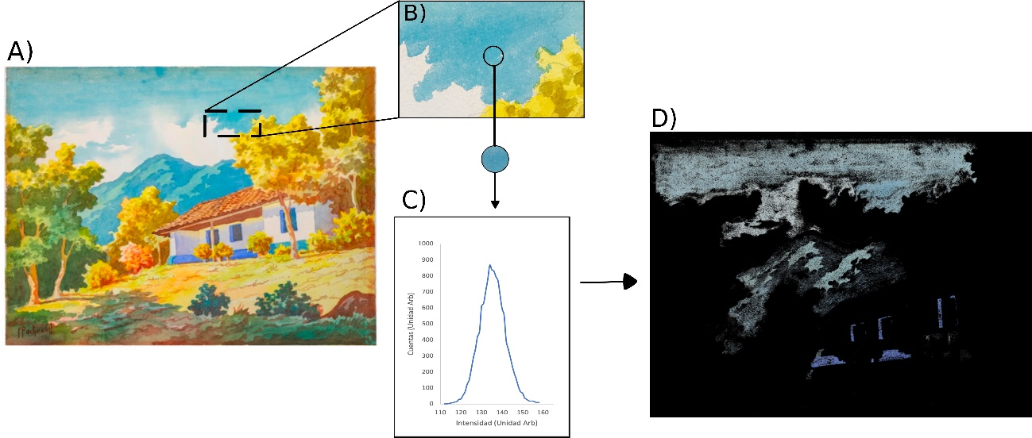

Fuente: Elaboración propia hecha por Mariana Viales Leandro, 2022.
Asimismo, las zonas de interés establecidas utilizando la herramienta computacional RegionsOfInterest se compararon con otra herramienta computacional de libre acceso denominada Golden Artists Colors. Lo anterior se realizó para reconocer los posibles pigmentos asociados a los colores previamente determinados, mapeando los pigmentos más probables característicos en toda la obra y por lo tanto seleccionar regiones de interés para futuros muestreos in situ.
De igual manera, con ayuda de las herramientas computacionales y una examinación visual en conjunto con las fotografías en VIS y UV de las obras, fue posible determinar zonas de interés en las que se identificaron los siguientes elementos: decoloración, manchas oscuras, paleta pictórica característica e inclusive posible crecimiento de micelio (estructura fúngica) con el propósito de realizar un muestreo microbiológico (Kavkler et al., 2015). Todo lo anterior para conocer qué otros factores podrían estar afectando el estado de conservación de las obras.
Muestreo Microbiológico
El 12 de agosto del 2021 se realizó el muestreo microbiológico de ambas obras. Se determinaron 19 zonas o puntos de interés con comportamientos visuales atípicos en las imágenes multiespectrales. Lo anterior, haciendo énfasis en la fotografía UV donde es posible observar patrones anómalos en la acuarela que podrían estar asociados a microorganismos que han entrado en contacto con las obras. Las zonas que se muestran en la Figura 5 corresponden a: nueve del anverso (ver Figura 5A) y tres del reverso (ver Figura 5B) de la pintura Paisaje con casa campesina y cuatro del anverso (ver Figura 5C) y tres del reverso de El puente (ver Figura 5D). Además, se seleccionó una zona como control negativo (zona que no presenta deterioro o pigmentos de interés) en cada pintura.
Figura 5.
Zonas de interés para muestreo microbiológico A) anverso y B) reverso de la obra Paisaje con casa campesina, y C) anverso y D) reverso de la obra El puente. En ambos casos en gris las zonas con comportamientos visuales atípicos y en morado la zona como control negativo. Algunos ejemplos de las zonas con comportamientos visuales atípicos se muestran con imágenes en VIS y UV: A.1) y C.1) Manchas oscuras que se observan en UV. B.1) y D.1) Manchas que se observan en VIS y UV.
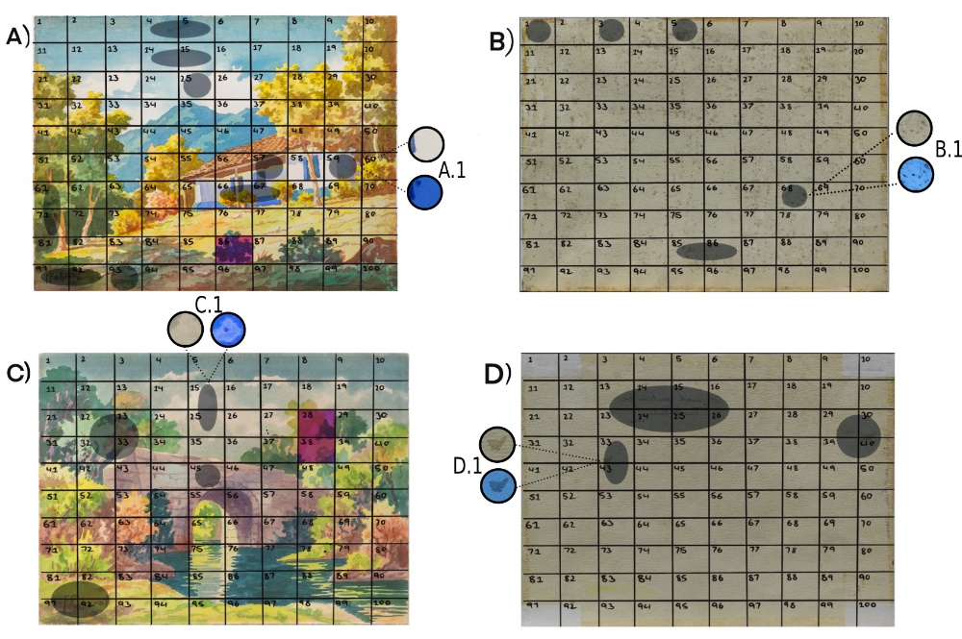

Fuente: Elaboración propia hecha por Mariana Viales Leandro, 2022.
Las muestras se obtuvieron mediante el uso de aplicadores estériles secos que fueron pasados en varias ocasiones (distintas direcciones) sobre la superficie de cada punto de interés. La torunda estéril fue luego sumergida en 5 mL de agua peptonada estéril al 0.1% (APE) dentro de un tubo de ensayo que fue transportado en frío al Laboratorio de Investigación y Entrenamiento en Microbiología de Alimentos (LIMA) de la Universidad de Costa Rica (UCR) para el respectivo análisis.
A partir de la suspensión en APE de cada muestra se realizó un cultivo en medios específicos para bacterias (Agar Sangre) y hongos (agar glucosado de Sabouraud (AGS) con antibióticos (gentamicina y cloranfenicol). Cada suspensión se agitó y se realizó un extendido en placas de cada medio de cultivo empleando un asa estéril.
El Agar Sangre fue incubado a 35 °C por 48 h. Después de la incubación, se revisaron las placas para verificar la presencia de crecimiento de colonias bacterianas. Cada aislamiento fue elegido con base en la morfología de cada una de las colonias con el fin de realizar aislamientos individuales en placas adicionales de Agar Sangre. Los aislamientos seleccionados fueron analizados microscópicamente por medio de una tinción de Gram y luego fueron identificados por medio del sistema VITEK 2 System (bioMérieux, Marcy-L’Etoile, Francia). Cada aislamiento fue almacenado a una temperatura de -80 °C en caldo infusión cerebro corazón suplementado con glicerol (20%) dentro de la colección bacteriológica del Centro de Investigación en Enfermedades Tropicales (CIET).
Los análisis micológicos se realizaron en la Sección de Micología Médica de la Facultad de Microbiología de la UCR y en el Laboratorio de Micología Médica del Centro Nacional de Referencia de Bacteriología del Instituto Costarricense de Investigación y Enseñanza en Nutrición y Salud. Las placas de AGS fueron incubadas a una temperatura de 25 °C y se revisaron diariamente hasta cumplir cuatro semanas de incubación. Se realizaron subcultivos de los distintos morfotipos coloniales a placas con AGS y agar papa dextrosa. La pureza e identificación preliminar de los aislamientos se realizó mediante montajes húmedos con azul de lactofenol o lactofenol claro para hongos hialinos o fuliginosos, respectivamente (Gross y Salas, 2012).
La identificación a nivel de especie se realizó mediante espectrometría de masas (MALDI-TOF MS, por sus siglas en inglés) con el equipo MBT Maldi Biotyper (Bruker Daltonics, Alemania). Los espectros obtenidos fueron analizados por medio de la Biblioteca de Bruker y la plataforma MSI Platforme (msi.happy-dev.fr). Cada aislamiento identificado fue almacenado en AGS, bajo una capa de aceite en la Micoteca de la Facultad de Microbiología (proyecto inscrito ante la Vicerrectoría de Investigación de la UCR, número VI-B7732).
Resultados
Se comenzará describiendo el estado de conservación de las obras en estudio. Después la información más relevante observada por medio de las fotografías en alta resolución. Seguidamente, se expondrán por medio de las herramientas computacionales la composición de la posible paleta pictórica del artista. Finalmente, se muestran características de los microorganismos y las zonas donde se aislaron.
Estado de Conservación
A continuación, se presentan los estados de conservación de las obras El puente y Paisaje con casa campesina elaborados por el departamento de Colecciones de los Museos del Banco Central, a partir del análisis macroscópico que permitió determinar los indicadores de deterioro presentes en las obras.
El puente
La obra El puente tiene un estado de conservación general estable y su condición es regular, ya que presenta algunos indicadores de deterioro que afectan su legibilidad.
En el frente de la obra se puede observar una mancha de agua en el centro del puente, la cual podría ser producto de la técnica del artista o de un derrame posterior de líquido en dicha sección. De manera general se puede observar suciedad, por la exposición a factores ambientales tales como la luz, la humedad y los contaminantes. Una marca de tonalidad más clara y uniforme se presenta alrededor de la obra, que parte desde el borde hacia el medio con un ancho aproximado de 1.5 cm, producto posiblemente del contacto con la marialuisa o del adhesivo presente en el reverso, ambos materiales adjuntos que muy probable tenían una acidez mayor a la del soporte.
El reverso de la obra presenta un color amarillento producto de la oxidación del soporte, debido a la exposición de factores ambientales como la luz, la humedad y los contaminantes. Alrededor del borde se pueden apreciar residuos de un agente adhesivo, así como algunas marcas similares en otros puntos de la obra que podrían estar indicando el uso de cintas. Además, se evidencia la presencia de puntos de oxidación y desprendimientos del soporte (papel), producto de la remoción del adhesivo.
Paisaje con casa campesina
La obra Paisaje con casa campesina tiene un estado de conservación general estable y su condición es regular, ya que presenta algunos indicadores de deterioro que afectan su legibilidad.
En el frente de la obra se puede observar una mancha de agua en la sección inferior izquierda ubicada en el primer plano (hierbas color verde), la cual podría ser producto de la técnica del artista o de un derrame posterior de líquido. De manera general se puede observar suciedad leve, por la exposición a factores ambientales tales como la luz, la humedad y los contaminantes. Una marca oscura, amarillenta y uniforme se presenta en el borde alrededor de la obra, producto posiblemente del contacto con la marialuisa o del adhesivo presente en el reverso, ambos materiales adjuntos que muy probable tenían una acidez mayor a la del soporte. En la sección central de la casa, sobre el arbusto se puede apreciar una mancha de color blanco (pintura blanca), que también se pueden observar en la sección derecha de la casa contiguo a la ventana. Los extremos de la obra, conocido como bordes, poseen un visible desgaste que probablemente produjo desprendimientos aleatorios.
El reverso de la obra presenta un color amarillento producto de la oxidación del soporte, debido a la exposición de factores ambientales como la luz, la humedad y los contaminantes. Alrededor del borde se pueden apreciar residuos de un agente adhesivo, marcas similares al trazo de una brocha se presentan en el medio de la obra lo que podría estar indicando que la obra tuvo un segundo soporte. Otro elemento que se pudo registrar es la presencia de puntos de oxidación y desprendimientos del soporte (papel), producto de la remoción del adhesivo.
En general las dos obras presentan una condición regular por la exposición a agentes ambientales y materiales adjuntos, los cuales afectaron su condición con el pasar de los años y su legibilidad; sin embargo, su estado de conservación es estable debido a que presentan una estructura e integridad adecuadas.
Fotografía Multiespectral
La técnica de MSI ayuda a obtener una aproximación muy cercana del objeto en estudio y así visualizar características que solo se podrían observar estando frente al mismo. Dos regiones del espectro electromagnético se exponen: en la figura 2 el anverso y reverso de ambas obras en VIS, y en la figura 3 el anverso y reverso de ambas obras en UV. Las fotografías en VIS se definen como una marca de tiempo o un establecimiento de la referencia inicial de la obra, es decir, a partir de ellas podemos conocer el estado de conservación hoy en día y por lo tanto se comportan como un punto de comparación para determinar los cambios producidos a través del tiempo (Conover et al., 2015; Delaney et al., 2020).
Cabe mencionar que a partir de las fotografías en VIS se observa que ambas obras son sistemas complejos de arte detallado, que incluyen una gran variedad de colores, luminosidad y pinceladas. Asimismo, estas permiten conocer la paleta pictórica que el artista utilizó. Por ejemplo, en el anverso de ambas pinturas (ver figura 2A y figura 2C) en la región de la vegetación se perciben diferentes tonos de verdes y amarillos que proporcionan la información de volumen y un efecto realista a la pintura. Sin embargo, es difícil diferenciar la posible cantidad de pigmentos utilizados en la zona y es necesario el uso de otras herramientas como las computacionales.
En términos de composición de la obra, en las fotografías en VIS de Paisaje con casa campesina, se identificaron los planos de profundidad usualmente utilizados por el artista: un primer plano oscuro seguido por otros iluminados en los que se encontraba el elemento principal, la casa de adobe. En el caso de El puente, los planos mencionados anteriormente no son identificados, se observa un único plano en el que está presente el puente como elemento principal.
En el caso del reverso de ambas obras (ver figura 2B y figura 2D) se puede distinguir una especie de color amarillento, parcial de algunas zonas, provocado probablemente por la oxidación del papel (Mosca Conte et al., 2012). Así como posibles restos de cintas y en el caso de El puente se evidencia una leyenda escrita en la zona central con la que se podría definir una guía para ubicar la obra en el tiempo. Asimismo, se encontró otra leyenda escrita en el borde que podría corresponder a información de la marialuisa original de la obra. Las fotografías en VIS proporcionan imágenes de la obra que actúan como referencia para evidenciar con otras representaciones multiespectrales y en el establecimiento del estado de conservación (Conover et al., 2015).
Las imágenes de las fotografías en UV muestran la fluorescencia de cada material y a partir de estas es posible revelar características de las capas más externas de las obras. El barniz suele tener una fuerte fluorescencia, eclipsando la del pigmento (Cosentino, 2015c). Sin embargo, las acuarelas no se suelen barnizar, por lo regular se enmarcan como en el caso estudiado aquí, o se dejan al aire libre. No obstante, es posible darles un acabado brillante con el aglutinante, usualmente goma arábiga. El aglutinante, en su aplicación unifica los pigmentos de la acuarela sobre el papel (Blake, 1997). Para las obras en estudio, de acuerdo con los informes del estado de conservación realizados en el 2011 por la empresa Conservación y Restauración de Obras de Arte (ConArte), no está presente ningún tipo de barniz, por lo tanto, no se observó el efecto mencionado.
Las inspecciones visuales del anverso (ver figura 3A y figura 3C) y el reverso (ver figura 3B y figura 3D) de ambas obras, muestran que en las fotografías en UV se visualizaron manchas oscuras (ver figura 5A.1 y figura 5C.1) poco evidentes en las fotografías en VIS. Las manchas bien representadas en algunos casos por círculos o elipses pueden ser categorizadas como indicios de microorganismos presentes. En el anverso de la obra Paisaje con casa campesina, donde se identificó una sección en el cielo con pinceladas que señalan la forma en que el autor realizó los degradados, la cual no se observa en VIS, cabe resaltar que, para la creación de los celajes, Fausto Pacheco empleaba una técnica húmeda. Una posible explicación de lo anterior es que la acuarela al ser una técnica de lavados, cuando se agrega agua, el pigmento va a desaparecer en su mayoría, sin embargo, parte del pigmento fue absorbido por el papel que a simple vista no es posible detectar (Blake, 1997).
Herramientas Computacionales
La paleta pictórica del artista es la identidad de sus trabajos, si la conocemos, nos permite acercarnos de manera más íntima (Arnheim, 1998). Luego de un análisis visual de las obras pictóricas, se planteó la hipótesis de que el artista utilizó diversos colores específicos para realizarlas. Utilizó mayoritariamente el azul, verde, café y amarillo para realizar la obra Paisaje con casa campesina y para la obra El puente, el azul, verde, amarillo, rojo, anaranjado y morado. Algunas de las marcas comerciales de acuarelas que Fausto Pacheco pudo haber utilizado son la Gumbracher® y Winsor and Newton®. En ambas opciones existen conjuntos de acuarelas que coinciden con posibles colores que el artista pudo haber utilizado y serán identificados en análisis posteriores. Es necesario aclarar que el color blanco como pigmento en la acuarela no existe, el papel blanco sustituye el color utilizado en otras técnicas (Blake, 1997). Por lo anterior, en las hipótesis planteadas no se considera el color blanco.
Se analizaron las obras con el programa computacional RegionsOfInterest para identificar distribuciones de color que pudieran brindar información sobre la paleta pictórica. Para Paisaje con casa campesina, se examinaron los cuatro colores mencionados. Se encontró que el azul fue el color más prevalente en la acuarela total con aproximadamente un 25 %, seguido del verde con un 20 %, el amarillo con 15 %, mientras que el café fue el menor con un 10 %; estas intensidades de color constituyen aproximadamente un 70 % de la obra.
En el caso de El puente, los resultados muestran que el color más prevalente fue el verde con un 25 %, seguido del azul y morado con un 10 % cada uno, mientras que el rojo, amarillo y anaranjado fueron los menores con 5 % cada uno. Las intensidades de color mencionadas constituyen un 60 % de la obra. A partir de lo anterior, se identificaron los colores más utilizados por el artista y que podrían formar parte de su paleta pictórica. Los porcentajes restantes para ambas obras son mezclas de pigmentos, algo muy usual en los acuarelistas (Blake, 1997).
El género de ambas acuarelas corresponde al paisajismo, el cual suele ser muy colorido. De acuerdo con los resultados mencionados, para ambas obras el azul y verde fueron los colores mayoritarios. Ambos colores fríos están de forma habitual asociados con el agua, el cielo y la vegetación (Arnheim, 1998). En ambos casos la vegetación juega un papel fundamental, en Paisaje con casa campesina forma parte del primer plano de profundidad con mucha sombra. Es posible identificar en ambas una riqueza en el manejo de color.
Con la información recopilada de la herramienta computacional RegionsOfInterest, se procedió a reconocer los posibles pigmentos asociados a los colores determinados con la herramienta computacional de libre acceso Golden Artists Colors. Los pigmentos identificados con las herramientas computacionales mencionadas se encuentran disponibles en las dos marcas de acuarela que el artista pudo haber utilizado. Los pigmentos se podrán verificar por medio de análisis con XRF que se encuentran en proceso.
Microorganismos
Las obras pictóricas se encuentran interaccionando con las personas y el medio ambiente en general, por consiguiente, la comunidad microbiológica presente en los ambientes juega un papel esencial en la conservación del patrimonio cultural (Sterflinger, 2010; Zhgun et al., 2020). Algunos microorganismos pueden alterar de diversas formas los materiales pictóricos, pertenecientes al soporte, capa pictórica o barnices protectores. El conocimiento de dicha información es importante para su correcta conservación, así como para elegir los métodos de restauración más adecuados (Poyatos-Jiménez et al., 2021; Vieto et al., 2021).
Tanto en Paisaje con casa campesina como en El puente, se identificaron manchas oscuras y otros patrones que podrían estar asociados con crecimiento microbiano (ver figura 5). Es importante mencionar que los microorganismos aislados corresponden al momento temporal de realizada la toma de muestra. Por lo tanto, no se tiene conocimiento sistemático de su comportamiento o evolución a lo largo del tiempo, así como de los nutrientes que podrían estar disponibles en las acuarelas estudiadas.
Se aislaron un total de nueve microorganismos (ver figura 6): cuatro del anverso (ver figura 6A) de la obra Paisaje con casa campesina, tres del anverso (ver figura 6C) y dos del reverso (ver figura 6D) de El puente. No obstante, cabe mencionar que las zonas de interés muestreadas corresponden a un número mayor (12 zonas en Paisaje con casa campesina y siete zonas en El puente) en cada acuarela. Sin embargo, se aislaron microorganismos de siete zonas en total. En la obra Paisaje con casa campesina se aisló la bacteria Dermacoccus nishinomiyaensis y tres hongos: Diaporthe sp. y dos filamentosos septados no esporulados (ver figura 6A.1 y figura 6A.2). En la obra El puente se identificó la bacteria Bacillus cereus (ver figura 6C.1) y los siguientes hongos: dos Aspergillus sección Versicolores (ver figura 6C.2), Cladosporium tenuissimum. (ver figura 6D.1) y otro hongo filamentoso septado no esporulado. Cuatro de los hongos aislados no pudieron ser identificados porque no se logró inducir la producción de estructuras esporóforas, elementos fundamentales para la clasificación taxonómica por morfología microscópica y, además, son organismos cuyos espectros de masas no se encuentran disponibles en las bases de datos consultadas.
Figura 6.
Zonas donde se aislaron microorganismos. Fotografías en VIS de Paisaje con casa campesina por el A) anverso y B) reverso, y C) anverso y D) reverso de El puente que muestran la ubicación de los microorganismos aislados. Algunos de los microorganismos aislados se muestran: A.1) hongo hialino septado, A.2) hongo fuliginoso, C.1) C.2) Aspergillus sección Versicolor y D.1) Cladosporium tenuissimum. En ambos casos la zona de control negativo se identifica en morado.
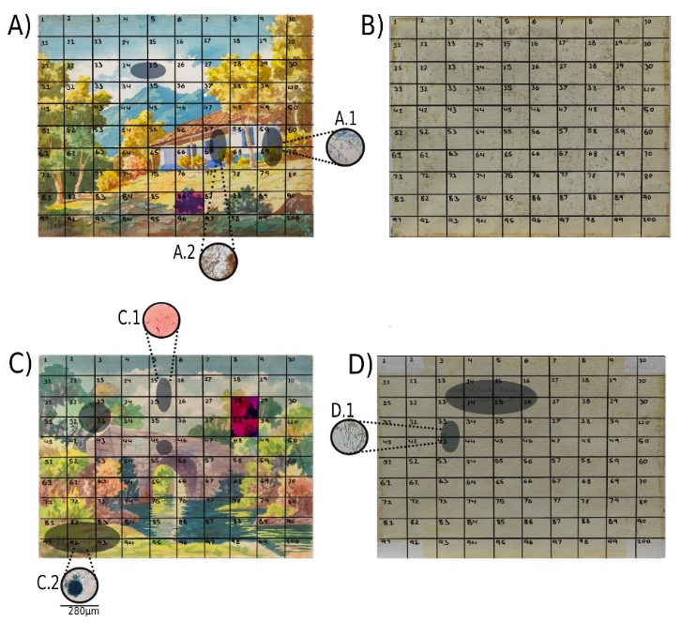

Fuente: Elaboración propia hecha por Mariana Viales Leandro, 2022.
Las obras de arte hechas de textiles, papel, madera e incluso piedras podrían proporcionar sustratos para el desarrollo microbiano, que a menudo pasa desapercibido a menos que se produzca un crecimiento excesivo que resulte al establecimiento de biopelículas y una decoloración o un debilitamiento de la integridad física del material (Pyzik et al., 2021; Vieto et al., 2021). En el caso de las zonas muestreadas en las obras se identificó un ligero hundimiento en la mayoría de los casos, que en VIS no era posible observar a menos que se utilizara una lupa. Otras zonas corresponden a espacios donde existen decoloraciones muy probablemente causadas por agua posteriores a la producción de la obra. El papel se produce mediante el procesamiento de tipo mecánico y químico de las fibras de celulosa provenientes de la madera, por lo tanto, el papel se considera un sustrato óptimo para el crecimiento de microorganismos que puedan aprovechar esta fuente de nutrientes (Zhgun et al., 2020).
Los microorganismos de varios tipos que pueden estar presentes en las obras de arte han sido muy estudiados en los últimos años (Sterflinger, 2010; Zhgun et al., 2020). Por ejemplo, la bacteria B. cereus se ha encontrado en otras ocasiones en pinturas de caballetes del siglo XVII atribuidas al artista italiano Carlo Bononi, en donde los investigadores identificaron que la decoloración de algunos pigmentos como el amarillo y rojo de ocre puede deberse a la presencia de la bacteria (Caselli et al., 2018). B. cereus es una bacteria Gram positiva, esporulada, reconocida por ser uno de los principales agentes de enfermedad humana de transmisión alimentaria (Veysseyre et al., 2015). Asimismo, se reconoce a B. cereus como un agente importante de deterioro de alimentos (principalmente lácteos) debido a su capacidad de producir enzimas extracelulares entre las que se encuentran proteasas, lipasas, lecitinasas (Kumari y Sarkar, 2016), quitinasas (Liang et al., 2014) y pectinasas (Namasivayam et al., 2011). También se reconoce la habilidad de B. cereus de establecer biopelículas sobre superficies inanimadas, habilidad que podría aumentar su potencial de colonizar la superficie de obras pictóricas (Kumari y Sarkar, 2016). Lo anterior confirma que el hallazgo de la bacteria no es accidental y estudios adicionales son necesarios para determinar si las enzimas degradativas presentes en B. cereus poseen algún efecto de deterioro sobre las pinturas analizadas en la presente investigación.
Asimismo, una de las pinturas estaba colonizada por D. nishinomiyaensis, un coco Gram positivo que es componente normal de la microbiota de la piel humana aunque se ha podido aislar de algunas fuentes ambientales (Williams y MacLea, 2019). A diferencia de B. cereus, D. nishinomiyaensis no es reconocido como un patógeno humano relevante o una bacteria productora de enzimas extracelulares, sin embargo, se ha relacionado con algunos casos de enfermedad intrahospitalaria asociados con el uso prolongado de catéteres (Joron et al., 2019). Todo lo anterior indica que D. nishinomiyaensis podría poseer una capacidad crucial para formar biopelículas que favorecen el proceso de colonización de superficies inanimadas como las obras pictóricas; también, la presencia de esta bacteria sugiere que la contaminación microbiana de las pinturas podría tener su origen en las personas que las manipulan. Sin embargo, es necesario realizar estudios adicionales para establecer el momento y el medio en el que la contaminación sucedió. Al igual que en el caso anterior, queda pendiente el determinar si D. nishinomiyaensis puede generar un efecto degradativo sobre las acuarelas.
Por otro lado, los hongos son microorganismos ubicuos que se dispersan a través del aire mediante la producción de esporas anamórficas y/o teleomórficas (Salas-Campos et al., 2010). Una vez colonizado el nuevo nicho, se alimentan por medio de la liberación de enzimas hidrolíticas, facilitando así la absorción de nutrientes. Es por esto que poseen la capacidad de colonizar distintos sustratos como el papel, penetrando en la matriz de microfibras o creciendo superficialmente (Mallo et al., 2017). Los objetos de arte elaborados con fibras de celulosa pueden ser colonizados por hongos celulolíticos, como Aspergillus y Cladosporium (hongos identificados en esta investigación), que son capaces de degradar las fibras de celulosa a través del proceso de celulosis (Sivaramanan, 2014; Romero et al., 2021; Savković et al., 2021). Cladosporium también ha sido aislado de varios tipos de materiales, incluidas pinturas en óleo, acuarela y acrílico expuestas en lugares aclimatados (Douglas et al., 2021, Vieto et al., 2021). La humedad relativa y la temperatura de un clima tropical como el de Costa Rica aceleran los procesos biológicos, favoreciendo el crecimiento de hongos que podrían comprometer la apreciación estética de la obra de arte y su estructura (Zhang et al., 2019).
Es sustancial resaltar que los principales géneros fúngicos encontrados en el aire de centros educativos de las provincias de Heredia y San José (en nuestro país) fueron Cladosporium, Aspergillus y Penicillium (Jaikel-Víquez et al. 2015; Brizuela-Hernández et al., 2019); situación que también ha sido reportada en otros países (Cooley et al., 1998). Estos géneros han sido asociados con reacciones alérgicas como el asma bronquial y el síndrome del edificio enfermo (Sick Building Syndrome) (Cooley et al., 1998; Joshi, 2008; Jaikel-Víquez y Riggioni-Cordero, 2012) y son agentes etiológicos de micosis superficiales como la onicomicosis (Tosti et al., 2000; Ramírez-Hobak et al., 2017) y sistémicas (Kousha et al., 2011; Chen et al., 2013; Sandoval-Denis et al., 2016). Por lo tanto, la identificación temprana de posibles áreas de biodeterioro en las pinturas, con herramientas computacionales acopladas a MSI, y el constante monitoreo aerobiológico de las habitaciones donde son guardadas, exhibidas o manipuladas, representa una gran ventaja para la preservación de las obras, ya que la proliferación de hongos a menudo solo se observa una vez que ha causado un deterioro significativo en el objeto en estudio.
Conclusiones
El estudio tuvo como objetivo proporcionar un diagnóstico base del estado de conservación de las obras Paisaje con casa campesina y El puente atribuidas al artista Fausto Pacheco por medio de metodología de análisis múltiple. El uso de herramientas computacionales tales como RegionsOfInterest y Golden Artists Colors, permitió identificar áreas de interés particular para análisis microbiológicos. Así como la evaluación de la paleta de colores para futuros estudios con XRF, todo mediante un muestreo mínimamente invasivo. Se descubrió que para la obra Paisaje con casa campesina fue posible identificar los colores que representan alrededor del 70% de la obra, en El puente se identificó un 60%. Para ambos casos, los colores mayoritarios correspondieron al azul y al verde.
Asimismo, con la herramienta RegionsOfInterest y MSI fue posible reconocer zonas con comportamientos visuales atípicos que permitieron identificar crecimiento microbiano que podría estar afectando las obras. Los datos confirman que obras pictóricas tipo acuarelas ofrecen sustrato para el establecimiento de microorganismos ambientales o asociados con la microbiota del ser humano. El hecho de que la presencia de algunos de los microorganismos podría asociarse con cambios en las pinturas, indica que eventuales medidas de control preventivas son necesarias. Los microorganismos presentes poseen como característica distintiva el poder establecerse con facilidad en superficies inanimadas gracias a su capacidad de sobrevivir en ambientes de baja actividad de agua o por su capacidad de formar esporas.
La información obtenida y la metodología aplicada ayudarán a establecer un procedimiento base de conservación adecuado y autenticación de las obras en acuarela atribuidas al artista Fausto Pacheco. También representa la base para estudiar otras obras de la colección y comparar la composición de los pigmentos y la técnica utilizada por Fausto Pacheco.
Agradecimientos
El presente trabajo se llevó a cabo gracias al apoyo de todo el personal del Museo del Banco Central de Costa Rica. Nos gustaría agradecer la participación de Mariana Viales Leandro de la Escuela de Artes Plásticas de la Universidad de Costa Rica por la colaboración con la realización de la Figura 1 y todas las otras figuras. Gracias a Esteban Hernández Arce de la Escuela de Lenguas Modernas de la Universidad de Costa Rica por la colaboración en la traducción del resumen y del título del trabajo. También queremos reconocer la participación de Katherine Acuña Umaña de la Escuela de Física de la Universidad de Costa Rica por toda su ayuda en el montaje del aparato experimental y la adquisición de fotografías en el Museo. Por último, nos gustaría dar las gracias a la Vicerrectoría de Investigación de la Universidad de Costa Rica por todo el apoyo para llevar a cabo la investigación.
Referencias
Acke, L., De Vis, K., Verwulgen, S. y Verlinden, J. (2021). Survey and literature study to provide insights on the application of 3D technologies in objects conservation and restoration. Journal of Cultural Heritage, 49, 272-288. https://doi.org/10.1016/j.culher.2020.12.003
Alvarado Venegas, I. y Guardia, M. E. (2005). Agua, color y permanencia: historia de la acuarela en Costa Rica. Fundación Museos del Banco Central de Costa Rica.
Arnheim, R. (1998). The expression and composition of color. The Journal of Aesthetics and Art Criticism, 56(4), 349–352. https://doi.org/10.1111/1540_6245.jaac56.4.0349
Barni, M., Pelagotti, A. y Piva, A. (2005). Image processing for the analysis and conservation of paintings: opportunities and challenges. IEEE Signal Processing Magazine, 22(5), 141-144. https://doi.org/10.1109/MSP.2005.1511835
Barrantes-Madrigal, M. D., Zúñiga-Salas, T., Arce-Tucker, R. R., Chavarría-Sibaja, A., Sánchez-Solís, J., Mena-Vega, J., Acuña-Umaña, K., Gómez-Tencio, M., Wang-Qiu, K., Lizano-Sánchez, F., Marín-Cruz, C. y Herrera-Sancho, O. A. (2021). Revealing time’s secrets at the National Theatre of Costa Rica via innovative software for cultural heritage research. Scientific Reports, 11(8560), 1-16. https://doi.org/10.1038/s41598-021-88066-1
Barrenechea Ulloa, R. (1975). Pintores de Costa Rica. San José: Editorial Costa Rica.
Barrionuevo, F. y Guardia, M. E. (2003a). Fausto Pacheco. Editorial de la Universidad de Costa Rica.
Barrionuevo, F. y Guardia, M. E. (2003b). La pintura de paisaje en Costa Rica. Editorial de la Universidad de Costa Rica.
Berrie, B., Casadio, F., Dahm, K., Strumfels, Y., Tedeschi, M. y Walsh, J. (2014). A Vibrant Surface: Investigating Color, Texture and Transparency in Winslow Homer’s Watercolors. En Science and Art: The Painted Surface (pp. 404-428). Royal Society of Chemistry. https://doi.org/10.1039/9781839161957-00404
Berrie, B.H. y Strumfels, Y. (2017). Change is permanent: thoughts on the fading of cochineal-based watercolor pigments. Herit Sci, 5(30), 1-9. https://doi.org/10.1186/s40494-017-0143-4
Blake, W. (1997). Acrylic Watercolor Painting (2.ª ed.). Dover Publications.
Borg, B., Dunn, M., Ang, A. y Villis, C. (2020). The application of state-of-the-art technologies to support artwork conservation: Literature review. Journal of Cultural Heritage, 44, 239-259. https://doi.org/10.1016/j.culher.2020.02.010
Brizuela-Hernández, M., Jaikel-Víquez, D., Riggioni-Cordero, O., Escalante-Martínez, AP. y Gross, NT. (2019) Analysis of the Seasonal Variations of the Concentration of air Functional Spores in the External Space of the School of Microbiology of the University of Costa Rica. Acta Scientific Microbiology, 2(10), 35-42.
Caselli, E., Pancaldi, S., Baldisserotto, C., Petrucci, F., Impallaria, A., Volpe, L., D’Accolti, M., Soffritti, I., Coccagna, M., Sassu, G., Bevilacqua, F., Volta, A., Bisi, M., Lanzoni, L. y Mazzacane, S. (2018). Characterization of biodegradation in a 17th century easel painting and potential for a biological approach. Plos One, 13(12). https://doi.org/10.1371/journal.pone.0207630
Chen, M., Houbraken, J., Pan, W., Zhang, C., Pen, H., Wu, L., Xu, D., Xiao, Y., Wang, Z. y Liao, W. (2013). Pulmonary fungus ball caused by Penicillium capsulatum in a patient with type 2 diabetes: a case report. BMC Inf Dis, 13, 496.
Conejo-Barboza, G., Libby, E., Marín, C., y Herrera-Sancho, O. A. (2020). Discovery of Vespasiano Bignami paintings at the National Theatre of Costa Rica through technical photography and UV–Vis spectroscopy. Herit Sci, 8(125), 1-10. https://doi.org/10.1186/s40494-020-00470-4
Conover, D. M., Delaney, J. K. y Loew, M. H. (2015). Automatic registration and mosaicking of technical images of Old Master paintings. Appl. Phys. A., 119, 1567–1575. https://doi.org/10.1007/s00339-015-9140-1
Cooley, J. D., Wong, W. C., Jumper, C. A. y Straus, D. C. (1998). Correlation between the prevalence of certain fungi and sick building syndrome. Occup Environ Med, 55, 579-584.
Cosentino, A. (2015a). Multispectral imaging and the art expert. Spectroscopy Europe, 27(2), 6-9.
Cosentino, A. (2015b). Panoramic, Macro and Micro Multispectral Imaging: An Affordable System for Mapping Pigments on Artworks. Journal of Conservation and Museum Studies, 13(1), 1-17. http://dx.doi.org/10.5334/jcms.1021224
Cosentino, A. (2015c). Practical notes on ultraviolet technical photography for art examination. Conservar Património, 21, 53-62. https://doi.org/10.14568/cp2015006
Delaney, J. K., Dooley, K. A., van Loon, A. y Vandivere, A. (2020). Mapping the pigment distribution of Vermeer’s Girl with a Pearl Earring. Herit Sci, 8(4). https://doi.org/10.1186/s40494-019-0348-9
Douglas, B., Santos de Abreu, C., Batista dos Santos, A. F. y Aparecida de Resende Stoianoff, M. (2021). Evaluation of microbiological air parameters and the fungal community involved in the potential risks of biodeterioration in a cultural heritage of humanity, Ouro Preto, Brazil. Folia Microbiol. 66, 797-807. https://doi.org/10.1007/s12223-021-00880-2
Echeverría, C. F. (1986). Historia crítica del arte costarricense. Editorial Universidad Estatal a Distancia.
Gross, N. T. y Salas-Campos, I. (2012). Métodos de diagnósticos en micología médica. Editorial Universidad de Costa Rica.
Jaikel-Víquez, D., Hernández-Vargas, S., Riggioni-Cordero, O., Salas-Campos, I. y Gross-Martínez, N. (2015). Contaminación fúngica ambiental en tres centros de enseñanza primaria del cantón Central de la provincia de Heredia, Costa Rica. Acta Médica Costarricense, 57(3), 137-142.
Joron, C., Roméo, B., Le Flèche-Matéos, A., Rames, C., el Samad, Y. y Hamdad, F. (2019). Dermacoccus nishinomiyaensis as a cause of persistent paediatric catheter-related bacteraemia. Clinical Microbiology and Infection, 25(8), 1054–1055. https://doi.org/10.1016/j.cmi.2019.02.023
Joshi, S. M. (2008). The sick building syndrome. Indian J Occup Med, 23(2): 61-64. https://doi.org/10.4103/0019-5278.43262
Kavkler, K., Gunde-Cimerman, N., Zalar, P. y Demšar, A. (2015). Fungal contamination of textile objects preserved in Slovene museums and religious institutions. International Biodeterioration & Biodegradation, 97, 51-59. https://doi.org/10.1016/j.ibiod.2014.09.020
Kogou, S., Lucian, A., Bellesia, S., Burgio, L., Bailey, K., Brooks, C. y Liang, H. (2015). A holistic multimodal approach to the non-invasive analysis of watercolour paintings. Appl. Phys. A., 121, 999-1014. https://doi.org/10.1007/s00339-015-9425-4
Kousha, M., Tadi, R. y Soubani, A. O. (2011). Pulmonary aspergillosis: a clinical review. Eur Respir Rev, 20, 156-174.https://doi.org/10.1183/09059180.00001011
Kumari, S., y Sarkar, P. K. (2016). Bacillus cereus hazard and control in industrial dairy processing environment. Food Control, 69, 20-29. https://doi.org/10.1016/j.foodcont.2016.04.012
Liang, H. (2012). Advances in multispectral and hyperspectral imaging for archaeology and art conservation. Appl. Phys. A., 106, 309-323. https://doi.org/10.1007/s00339-011-6689-1
Liang, T. W., Chen, Y. Y., Pan, P. S. y Wang, S. L. (2014). Purification of chitinase/chitosanase from Bacillus cereus and discovery of an enzyme inhibitor. International Journal of Biological Macromolecules, 63, 8-14. https://doi.org/10.1016/j.ijbiomac.2013.10.027
Mallo, A. C., Nitiu, D. S., Elíades, L. A. y Saparrat, M. (2017). Fungal degradation of cellulosic materials used as support for cultural heritage. Int. J. Conserv. Sci., 8(3), 619-632.
Montero Picado, C. G. (2015). Arte costarricense 1897-1971. Editorial de la Universidad de Costa Rica.
Morice, J. G., Benavides-Rodríguez, J., Conejo-Barboza, G., Marín, C., Montero, M. L. y Herrera-Sancho, O. A. (2019). A Brief Insight Into the Secrets of the 120-Year-Old Main Curtain of the National Theatre of Costa Rica Through Non-Destructive Characterization Techniques. Journal of Conservation and Museum Studies, 17(1), 1-10. https://doi.org/10.5334/jcms.172
Mosca Conte, A., Pulci, O., Knapik, A., Bagniuk, J., del Sole, R., Lojewska, J. y Missori, M. (2012). Role of cellulose oxidation in the yellowing of ancient paper. Physical Review Letters, 108(15). https://doi.org/10.1103/physrevlett.108.158301
Museo de Arte Costarricense. (2013). Las posibilidades de la mirada. Representaciones en la plástica costarricense (2da edición). Gabriela Sáenz-Shelby (et. al). Textos por Gabriela Sáenz-Shelby, María José Monge, Esteban Calvo, Adriana Collado. Museo de Arte Costarricense.
Namasivayam, E., D, J.R., K, M., Jiji, A., Kumar, M. y Jayaraj, R.L. (2011). Production of Extracellular Pectinase by Bacillus Cereus Isolated From Market Solid Waste. J Bioanal Biomed., 3(3), 70-75. http://dx.doi.org/10.4172/1948-593X.1000046
Paine, C. y Ambrose, T. (2012). Museum Basics. Routledge.
Poyatos-Jiménez, F., Morales, F., Morales-Carrera, R., Boffo, S., Giordano, A. y Romero-Noguera, J. (2021). Fungal and Bacterial Biodeterioration of Outdoor Canvas Paintings: The Case of the Cloisters of Quito, Ecuador. Critical ReviewsTM in Eukaryotic Gene Expression, 31(3), 45-63.
Pyzik, A., Ciuchcinski, K., Dziurzynski, M. y Dziewit, L. (2021). The Bad and the Good—Microorganisms in Cultural Heritage Environments—An Update on Biodeterioration and Biotreatment Approaches. Materials, 14(177). https://doi.org/10.3390/ma14010177
Rojas González, J. M. (1990). Costa Rica en el arte. Colección de artes plásticas Banco Central de Costa Rica. Museos del Banco Central de Costa Rica.
Romero, S. M., Giudicessi, S. L. y Vitale, R. G. (2021). Is the fungus Aspergillus a threat to cultural heritage? Journal of Cultural Heritage, 51, 107–124. https://doi.org/10.1016/j.culher.2021.08.002
Salas-Campos, I., Gross-Martínez, N. T. y Hernández-Chavarría, F. (2010). Aspectos generales de la esporulación en hongos. Revista del Colegio de Microbiólogos y Químicos Clínicos de Costa Rica, 16(2), 11-15.
Sánchez Zumbado, J. (2016). Arte y Curriculum: La Escuela de Artes Plásticas de la Universidad de Costa Rica (1897-2015). Humanidades, 6(1),141-180.
Sandoval-Denis, M., Gené, J., Sutton, D. A., Wiederhold, N. P., Cano-Lira, J. F. y Guarro, J. (2016). New species of Cladosporium associated with human and animal infections. Persoonia, 36, 281-298. http://dx.doi.org/10.3767/003158516X691951
Saverwyns, S., Currie, C. y Lamas-Delgado, E. (2018). Macro X-ray fluorescence scanning (MA-XRF) as tool in the authentication of paintings. Microchemical Journal, 137, 139-147. https://doi.org/10.1016/j.microc.2017.10.008
Savković, Ž., Stupar, M., Unković, N., Knežević, A., Vukojević, J. y Ljaljević Grbić, M. L. (2021). Fungal deterioration of cultural heritage objects. IntechOpen. https://doi.org/10.5772/intechopen.98620
Sivaramanan, S. (2014). Isolation of Cellulolytic Fungi and their Degradation on Cellulosic Agricultural Wastes. Journal of Academia and Industrial Research, 2(8), 458-463.
Sterflinger, K. (2010). Fungi: Their role in deterioration of cultural heritage. Fungal Biology Reviews, 24, 47-55. https://doi:10.1016/j.fbr.2010.03.003
Veysseyre, F., Fourcade, C., Lavigne, J. P. y Sotto, A. (2015). Bacillus cereus infection: 57 case patients and a literature review. Médecine et maladies infectieuses, 45, 436-440. https://doi.org/10.1016/j.medmal.2015.09.011
Vieto, S., Escudero-Leyva, E., Avendaño, R., Rechnitzer, N., Barrantes-Madrigal, M. D., Conejo-Barboza, G., Herrera-Sancho, O. A., Chaverri, P. y Chavarría, M. (2021). Biodeterioration and cellulolytic activity by fungi isolated from a nineteenth-century painting at the National Theatre of Costa Rica. Fungal Biology, 126(2), 101-112. https://doi.org/10.1016/j.funbio.2021.11.001
White, T. J., Bruns, T., Lee, S. J. W. T. y Taylor, J. (1990). Amplification and direct sequencing of fungal ribosomal RNA genes for phylogenetics. PCR protocols: a guide to methods and applications, 18(1), 315-322.
Williams, N. A, y MacLea K. S. (2019). Draft Genome Sequence of Dermacocus nishinomiyaensis TSA37, Isolated from Wood Ash. Microbiology Resource Announcements, 8(50). https://doi.org/10.1128/MRA.01370-19.
Zavaleta Ochoa, E. (2004). Las exposiciones de artes plásticas en Costa Rica (1928-1937). Editorial de la Universidad de Costa Rica.
Zavaleta, E. (1998). Los jóvenes de las exposiciones de artes plásticas (1928-1937). Reformulación del campo artístico en Costa Rica. En: Museo de Arte Costarricense (1998). Exposiciones artes plásticas (1928-1937). Museo de Arte Costarricense, 8-39.
Zhang, F., Li, L., Sun, M., Hu, C., Zhang, Z., Liu, Z., Shao, H., Xi, G. y Pan, J. (2019). Fungal Community Analyses of a Pirogue from the Tang Dynasty in the National Maritime Museum of China. Appl. Sci., 9(19). http://doi:10.3390/app9194129
Zhgun, A., Avdanina, D., Shumikhin, K., Simonenko, N., Lyubavskaya, E., Volkov, I., y Ivanov, V. (2020). Detection of potential biodeterioration risks for tempera painting in 16th century exhibits from State Tretyakov Gallery. Plos One, 15(4). https://doi.org/10.1371/journal.pone.0230591

